**Quản trị dự án CNTT**

**Nhóm 02**

**Bài tập lớn:** Viết project Charter cho dự án CNTT

**Sinh viên: Nguyễn Mạnh Tiến - Mssv: 17050026 - Lớp: 20TH01**

1. **Tên phần mềm:**

“**Enzil Health** – Phần mềm kiểm soát bệnh tiểu đường cho Bệnh viện Hạnh Phúc”

1. **Viết Project Charter cho dự án:**
   1. **Sự cần thiết của dự án:**

Đái tháo đường là một bệnh mãn tính trong đó cơ thể không sản xuất đủ insulin, hay không thể sử dụng insulin. Thông thường, các loại tinh bột, chất đường và các chất dinh dưỡng khác được phân tách thành glucose, và được máu chuyển đến các tế bào. Các tế bào sử dụng insulin, một chất nội tiết tố do tuyến tụy tiết ra, giúp chuyển hóa glucose thành năng lượng.

Nếu không có đủ insulin, hay insulin không được sử dụng đúng, glucose sẽ tăng lên trong máu và nước tiểu, điều này sẽ gây nên rất nhiều vấn đề về sức khỏe. Bệnh nhân đái tháo đường gia tăng nguy cơ bị bệnh tim và đột quỵ, tổn thương thần kinh dẫn đến đau và tê ở bàn tay và bàn chân, suy giảm chức năng thận, và bệnh về mắt.

Đái tháo đường đang phát triển mạnh và gây ảnh hưởng đến 5,2 triệu người Việt Nam (chiếm 6% dân số) và 382 triệu người trưởng thành trên thế giới – chiếm 6,4% dân số trưởng thành trên toàn cầu. Đến 2035, con số này được dự báo tăng lên đến 7 triệu người Việt Nam và 592 triệu người hay 7,8% dân số trưởng thành trên toàn cầu. Theo Hội Đái tháo đường quốc tế (IDF).

Thông qua những số liệu trên, nhóm nhận thấy được mức độ tăng về số ca bệnh ngày càng nhiều nhưng khả năng đáp ứng nhu cầu khám chữa bệnh tại các bệnh viện lớn và vừa tại các thành phố lớn ngày càng bị quá tải nên nhóm quyết định chọn lĩnh vực y tế nhằm ứng dụng CNTT để hỗ trợ tốt hơn cho ngành y tế nước nhà, mà cụ thể lĩnh vực mà nhóm chọn trong đồ án môn học là bệnh đái tháo đường (tiểu đường) tại Việt Nam.

Nhóm thực hiện dự án xây dựng ứng dụng có tên Enzil Health hỗ trợ người bệnh dễ dàng tiếp cận với bác sĩ, phòng khám tại Việt Nam mà trong đồ án môn học nhóm thực hiện cho Bệnh viện Hạnh Phúc.

* 1. **Sản phẩm dự kiến của dự án:**
* ***Ứng dụng trên di động:***Hỗ trợ bệnh nhân và người dùng có thể cập nhật tự động dữ liệu đường huyết, huyết áp, cân nặng và vận động thông qua ứng dụng trên di động. Phần mềm nhỏ gọn, ngôn ngữ thuần Việt – có hỗ trợ tiếng Anh và dễ sử dụng.
* ***Hệ thống máy chủ theo dõi và quản lý dịch vụ***: Tích hợp điện toán đám mây và máy chủ cục bộ cho phép quản lý hệ thống cơ sở dữ liệu lớn an toàn và bảo mật nhiều lớp.
* ***Hệ thống bản ghi y tế điện tử*:** Có thể xuất/nhập dữ liệu y tế cá nhân khi bệnh nhân yêu cầu tới các định dạng bất kỳ tuân theo quy định của Bộ y tế.
  1. **Mục tiêu của dự án:**

Enzil Health hướng đến 1 giải pháp tổng thể phục vụ cho cộng đồng người bệnh đái tháo đường, hỗ trợ bác sĩ, phòng khám tại Bệnh viện Hạnh Phúc triển khai các dịch vụ khám chữa bệnh nhanh chóng và hiệu quả, hỗ trợ giảm tải bệnh viện, tăng cường khả năng tương tác trao đổi giữa bệnh nhân với đội ngũ bác sĩ, chuyên gia tại Bệnh viện Hạnh Phúc.

Enzil Health cũng hỗ trợ bệnh nhân tự theo dõi, quản lý quá trình điều trị bệnh, giúp họ yên tâm và tin tưởng vào quá trình điều trị với đội ngũ bác sĩ và chuyên gia tại Bệnh viện Hạnh Phúc.

* 1. **Dự tính kinh phí, thời gian hoàn thành dự án Enzil Health:**
     1. **Mốc thời gian dự tính hoàn thành dự án Enzil Health:**

Dự án Enzil Health được nhóm dự tính hoàn thành trong vòng 1.5 tháng:

**Sơ đồ dự tính hoàn thành dự án Enzil Health**

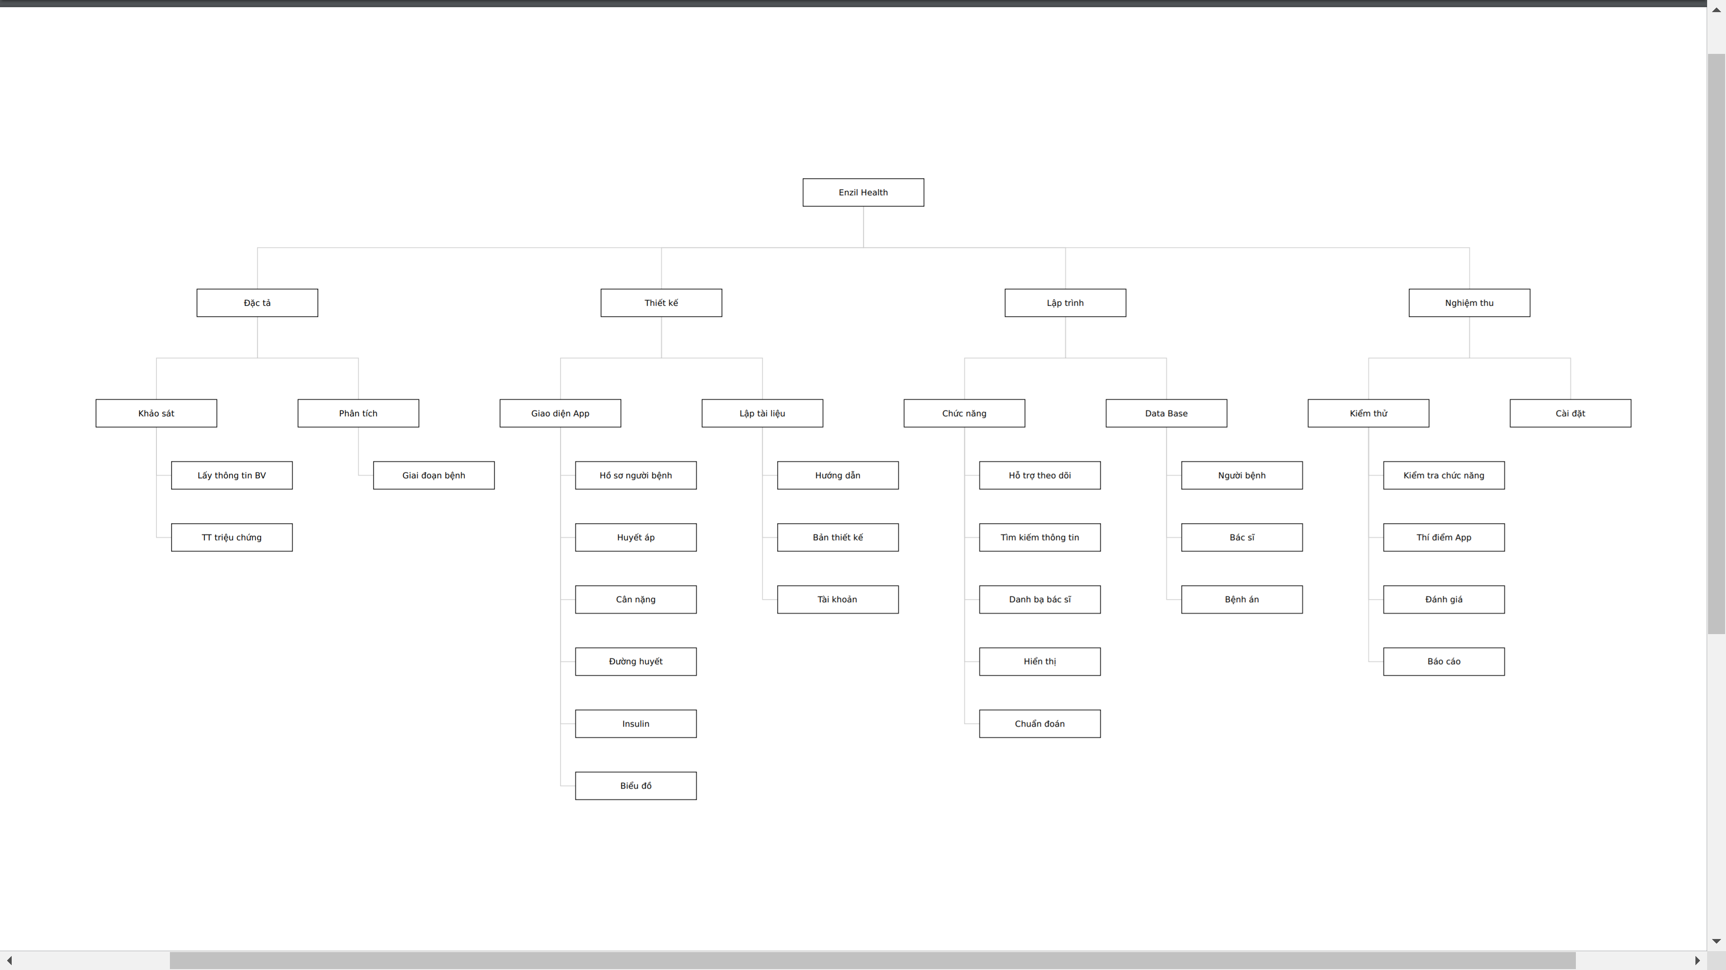

**Sơ đồ phân rã công việc WBS của dự án Enzil Health**

* + 1. **Kinh phí dự tính hoàn thành của dự án Enzil Health:**

E = 100

P: số giờ làm việc trên 1 tuần 4h/ngày

H = 50 000

G = 1,4 x E x P x H

|  |  |  |
| --- | --- | --- |
| **STT** | **Hạng mục** | **Kinh phí** |
| 1 | Đặc tả | 196.000.000 VNĐ |
| 2 | Thiết kế | 392.000.000 VNĐ |
| 3 | Lập trình | 392.000.000 VNĐ |
| 4 | Nghiệm thu | 196.000.000 VNĐ |

* Tổng kinh phí báo giá thực hiện dự án Enzil Health dựa trên 1.5 tháng, được tính bằng lấy tổng chi phí các hạng mục trên bằng**: 1.176.000.000 VNĐ**
  + 1. **Kinh phí dự tính hoạt động hoàn thành dự án Enzil Health:**

|  |  |  |
| --- | --- | --- |
|  | | **FY 2019** |
| **Chi phí hoạt động** | | **VNĐ** |
| **Lương** | **450.000.000** |
| **Chi phí liên quan đến lương** | **70.000.000** |
| **Quảng bá sản phẩm** | **100.000.000** |
| **Chi phí thuê outsoure** | **250.000.000** |
| **Chi phí văn phòng** | **15.000.000** |
| **Bảo hiểm** | **10.000.000** |
| **Tổng chi phí 1.5 tháng** | | **895.000.000** |

* 1. **Giá trị mà dự án đem lại cho tổ chức (MOV); cách kiểm chứng MOV:**

MOV (Measurable Organizational Value) là giá trị hữu ích mà dự án cung cấp cho tổ chức.

* Đo lường được: Đã đạt được các mục tiêu đề ra.
* Tạo giá trị: Về lợi nhuận đã thu về vượt trội hơn chi phí đầu tư là  
  **1.176.000.000 – 895.000.000 = 281.000.000 VNĐ**
* Chuyển giao phần mềm đúng thời hạn.

1. **Bảng phân công WBS của dự án và chapter nhóm:**

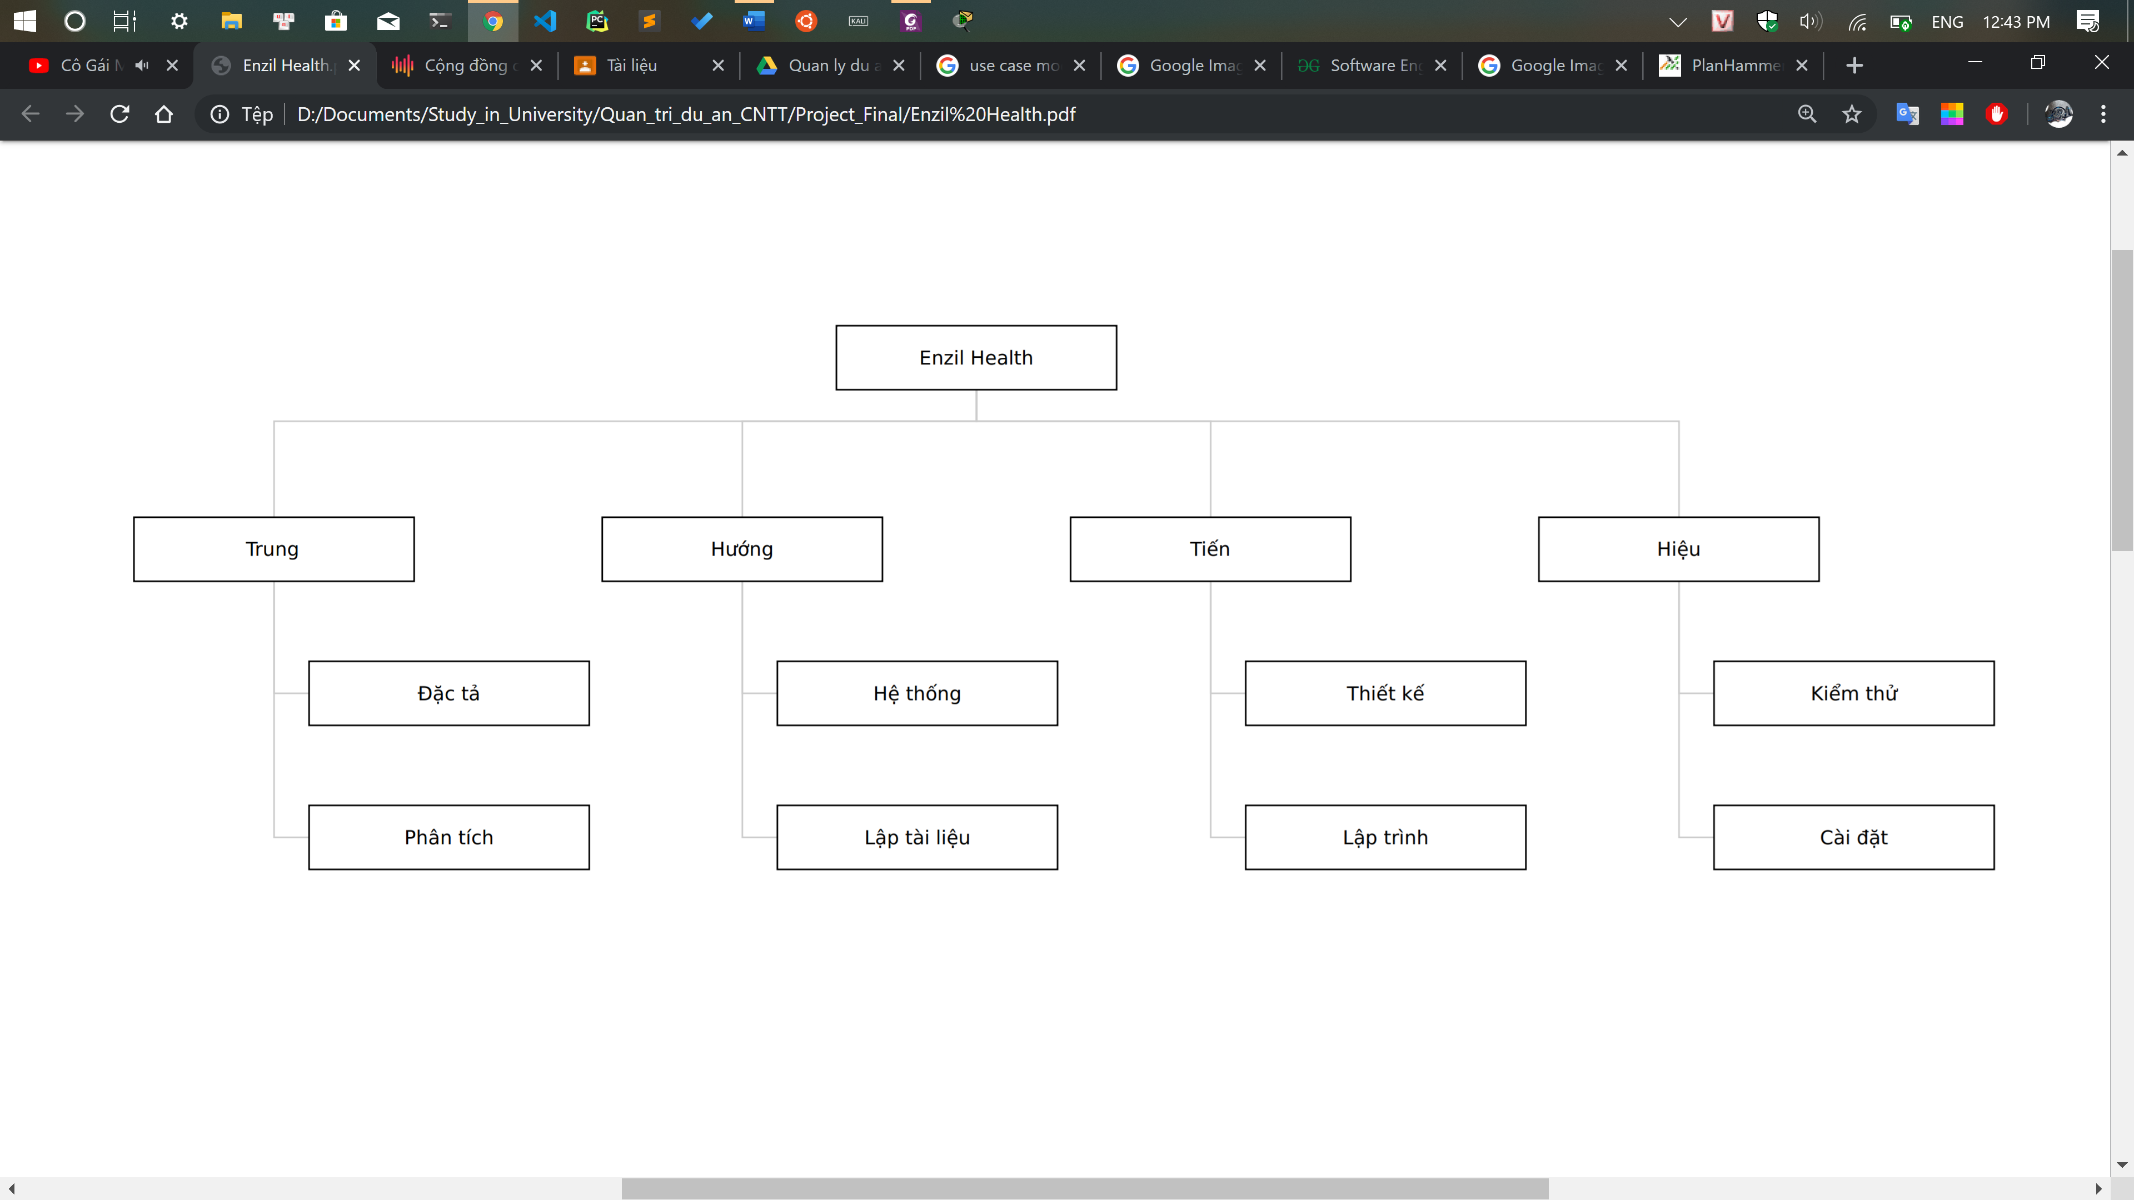

**Đây là bảng phân công công việc, bảng chi tiết từng mục trên đã được phân rã rõ trong “Sơ đồ phân rã công việc WBS của dự án Enzil Health” phía trên.**

